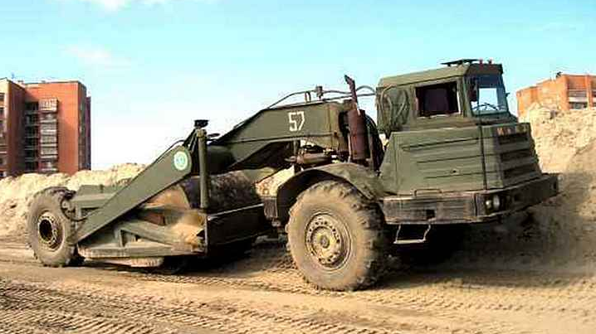
07-001 Полуприцепной грунтовый одновальцевый гладкий каток с тягачом МоАЗ-6442, сухой вес 20 тн, полный вес до 36 тн, ЯМЗ-238АМ2 225 лс, трансп. 40 км/час, переоборудован из скрепера МоАЗ-6014 4х2 г. Тюмень 1990-е г.

Грунтовый одновальцовый гладкий каток был переоборудован из скрепера МоАЗ-6014 с тягачом МоАЗ-6442 2х2 судя по информации https://www.rcforum.ru/showthread.php?t=226 в г. Тюмень в конце 1990-х или начале 2000-х годов. Каток статичный, балластируемый.
Этот полуприцепной каток предназначен для послойного уплотнения предварительно спланированных грунтов и нижних слоев дорожных оснований при строительстве крупных объектов, магистралей и дорог в сельской местности. Рабочая нагрузка катка регулируется не только весом балласта, но и степенью выдвижения гидроцилиндров рамы, на которой закреплён валец, вплоть до вывешивания задних колёс.
Простота конструкции, гидравлическое управление поворотом и нагрузкой, малый радиус разворота катка за счет двухшарнирного ССУ и угла поворота одноосного модуля относительно продольной оси машины до 85° в каждую сторону, а также возможность применения кулачкового варианта катка обеспечивают надежность, упрощают эксплуатацию катка, повышают производительность и качество уплотнения дорожного полотна. Этому способствует и достаточно большой разрешенный полный вес машины до 36 тн. Надо отметить и эффективность катка при перебазировке за счёт вывешивания вальца и применения только колёсного хода, а также высокой транспортной скорости до 44 км/час. К недостаткам можно отнести затруднения при работе в реверсивном режиме.

МоАЗ-6442
В 1969 году конструкция одноосного тягача МоАЗ-529 подвергается существенной модернизации — машина получает зависимую рессорную подвеску колес (что улучшило условия работы водителя, повысило транспортные скорости и производительность машины), четырехтактный дизельный двигатель ЯМЗ-238А мощностью 215 л.с. МоАЗ-546 мог буксировать прицеп-землевоз Д-504А грузоподъемностью 20000 кг. Снаряженная масса машины по сравнению с МАЗ-529Е возросла (с 9200 до 10000 кг), но наибольшая скорость осталась неизменной.
В июне 1989 года на Могилёвском автомобильном заводе была выпущена новая модель одноосного тягача МоАЗ-6442, призванная сменить устаревший МоАЗ-546. Старичок уже отмерил 20-й год конвейерной жизни и пора было уступать дорогу машине нового поколения. МоАЗ-6442 отличался от своего предшественника более мощным дизельным двигателем ЯМЗ-238АМ2 в 225 лошадиных сил, а также, формой кабины. Её фронтальная стенка с лобовым стеклом потеряла наклон и стала почти вертикальной. Остальные элементы: тяжёлая угловатость, фальшрадиаторная решётка с тремя нишами и общая компоновка остались прежними. Максимальный крутящий момент двигателя — 0,825 кНм при 1500 об/мин. Сцепление двухдисковое с пневмоусилением механизма выключения. Коробка передач механическая, 4+1. Дополнительная коробка механическая, двухступенчатая. Ведущий мост состоит из главной и двух колесных передач. Подвеска — рессорная с гидравлическими амортизаторами двухстороннего действия. Рулевое правление — с гидравлическим приводом и механической обратной связью. Тормоза — колодочные, с пневматическим приводом. ССУ — двухшарнирное по горизонтали, с максимальной вертикальной нагрузкой 8000 кг. Угол поворота одноосного модуля относительно продольной оси машины до 85° в каждую сторону. Размерность шин осталась прежней — 21,00-28".
Новые двухосные тягачи уже не использовались в армии, зато использовались в мирных целях в качестве базовых тягачей для скреперов с пассивным способом загрузки ковша МоАЗ-6014 грузоподъемностью 16 т,, платформ для перевозки широкогабаритных грузов МоАЗ-6999, дорожных катков, подъёмных кранов, а также, грузовой платформы для аэродромного оборудования (например, снегоочестительных установок).

Характеристики тягача | МоАЗ-6442
Колесная формула | 2x2
Число мест в кабине | 1
Длина, мм | 4695
Ширина, мм | 3050
Высота, мм | 3355
Колея, мм | 2370
Дорожный просвет, мм | 350
Снаряженная масса, кг | 10500
Вес буксируемого прицепа, кг | 26000
Двигатель (тип) | ЯМЗ-238АМ2 (Д, V8)
Рабочий обьем двигателя, см³ | 14860
Мощность двигателя, л.с. | 225

Характеристики скреперов | МАЗ-529И-Д357М | МоАЗ-6014
Длина, мм | 10500 | 11215
Ширина, мм | 3245
Высота, мм | 3300 | 3355
Колея тягача/скрепера, мм | 2300 / 2150 | 2370 / 2180
Дорожный просвет тягача/под ножами скрепера, мм | 530 / 500 | 350 / 450
Угол поворота тягача в каждую сторону, град | 90 | 85
Радиус поворота по крайней выступающей точке, м | 8,0 | 8,6
Максимальная толщина слоя отсыпки, м | н/д | 0,45
Ширина резания, м | н/д | 2,82
Грузоподъемность, кг | н/д | 16000
Масса снаряженного тягача/скрепера, кг | н/д / 19000 | 9500 / 20000
Масса скрепера самоходного полная, кг | 34000 | 36000
Объем ковша, м³:  - геометрический  - номинальный | н/д | 8,3  11,5
Двигатель (тип) | ЯАЗ-206К (Д, I6) | ЯМЗ-283АМ2 (Д, V8)
Рабочий обьём двигателя, см³ | 6970 | 14860
Максимальная мощность двигателя, л.с | 205 | 225
Максимальная скорость снаряженного скрепера, км/ч | 40 | 44
Расход топлива на 100 км, л | 120 | н/д
Глубина преодолевания брода с твердым дном, м | н/д | 0,9
Наибольший преодолеваемый угол подъема с полной нагрузкой на сухом и твердом грунте | н/д | 8°30'

virtualmuseum@yandex.ru
virtualmuseum@narod.ru
23.02.2020 г. Добрый день! С Днём защитника Отечества Вас!
С изумлением увидел на RC.forum от 20.07.2005 Ваши две фотографии грунтового одновальцевого гладкого катка переоборудованного из скрепера МоАЗ-6014 с головой МоАЗ-6442 2х2. Убедительно прошу поделиться любой информацией по этой машине, например: кто, где и когда изготовил, кто, где и до какого времени эксплуатировал. Возможно ещё фото.
С благодарностью, Владимир г. Краснодар.

